
Ryan was Co-MC at Assembly's 2009 National Advocacy Conference
Ամերիկայի հայկական համագումար
Մամլո հաղորդագրություն
Ամսաթիվ` 4 նոյեմբերի, 2015թ.
Հետադարձ կապ` Թանիել Քուշաքջյան
Հեռախոս` (202) 393-3434
Էլ. հասցե` taniel@aaainc.org
Կայքէջ` www.aaainc.org

Դիմեք ամերիկայի հայկական համագումարի ամառային ԿԱՄԱՎՈՐԱԿԱՆ ԾՐԱԳՐԵՐԻն Վաշինգտոնում եվ ԵՐԵՎԱՆում

Վաշինգտոն – Ամերիկայի հայկական համագումարի (Համագումարի) 2016թ. Թերջենյան-Թոմաս վաշինգտոնյան ամառային կամավորական ծրագրի մասնակցության հայտերի ներկայացման վերջնաժամկետը 2015թ. դեկտեմբերի 1-ն է: Բացի այդ, Համագումարի Հայաստանում անց կացվող կամավորական ծրագրի մասնակցության հայտերը կընդունվեն մինչև 2016թ. հունվարի 10-ը:
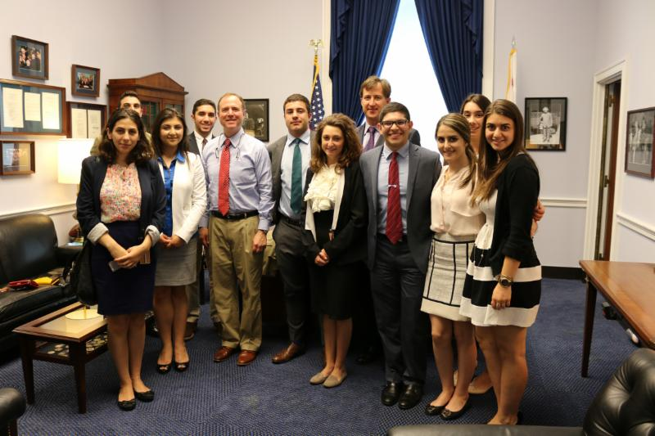
Համագումարի 2015թ. Թերջենյան-Թոմաս ամառային կամավորական խումբը Կոնգրեսում կոնգրեսական Ադամ Շիֆի (դեմոկրատ, Կալիֆորնիա) հետ

Ութ շաբաթյա ամառային ծրագիրը նախատեսված է հայկական ծագումով ուսանողներին հնարավորություն ընձեռելու ապրել և աշխատել երկրի մայրաքաղաքում՝ մասնակցելով կրթական, հասարակական և մշակութային միջոցառումերի ամբողջական ծրագրի: Վաշինգտոնյան ծրագրում ընդգրկված կամավորների համար միջնորդում են՝ ապահովելու կամավորական աշխատանք Կոնգրեսի գրասենյակներում, վերլուծական կենտրոններում, լրատվական գործակալություններում, պետական հաստատություններում կամ հասարակական կազմակերպություններում՝ ըստ իրենց մասնագիտական փորձի և նախասիրությունների:

Բացի այդ, Համագումարի կամավորները հնարավորություն կունենան քննարկելու հայ-ամերիկյան խնդիրները կոնգրեսականների և այլ պետական ​​պաշտոնյաների, արդյունաբերության ոլորտի մասնագետների ու նշանավոր գիտնականների հետ հանդիպումների ընթացքում՝ Հիմնական գաղափարներ և Դասախոսությունների շարք ծրագրերի շրջանակներում:

Ամերիկայի հայկական համագումարի ամառային կամավորական ծրագիրը հիմնադրվել է 1977 թվականին՝ լինելով առաջին կամավորական ծրագիրն, որն առաջարկվում էր Ամերիկայում հայկական կազմակերպության կողմից: 2013 թվականին Թերջենյան-Թոմաս կամավորական ծրագիրը հայտարարեց, որ հայկական ծագումով ավելի քան 1000 կամավոր մասնակցել են Համագումարի այս ծրագրին: Համագումարի ամառային կամավորական ծրագրի ամենավաղ փուլերից ի վեր հայկական համայնքը հետևողականորեն աջակցել է վերջինիս՝ Ռիչարդ Թուֆենկյանի հիշատակի հիմնադրամի, Ջոն Հանեսյանի կրթաթոշակի հիմնադրամի, Արմեն Ասթարջյանի կրթաթոշակի հիմնադրամի, Օհանյանի հիշատակի հիմնադրամի, Ջեյմս և Քոնի Մելիքյանների և Վարդանանց Ասպետների խոշոր նվիրատվությունների միջոցով: 2003 թվականին Համագումարի ամառային կամավորական ծրագիրը վերանվանվեց ի պատիվ Արամ և Ֆլորենս Թերջենյանների և Էննի Թոմասի՝ վերջիններիս ծրագրին 1 մլն ԱՄՆ դոլար նվիրատվություն կատարելու մասին հայտարարությունից հետո:

Վաշինգտոնում անց կացվող Թերջենյան-Թոմաս ամառային կամավորական ծրագրի շրջանակներում մասնակի և ամբողջական բնակարանային կրթաթոշակներ հասանելի են մրցութային կարգով անցած կամավորների համար: Դիմում-հայտի ձևը հասանելի է Համագումարի կայքում:

Համագումարը առաջարկում է նաև նմանատիպ կամավորական ծրագիր Հայաստանում: Այժմ, բոլորելով իր 16-րդ տարելիցը, Երևանի կամավորական ծրագիրը կամավորներին հնարավորություն է տալիս ապրելու և աշխատելու պատմականորեն և մշակութային առումով աշխարհի ամենահարուստ երկրներից մեկում: Կամավորները կաշխատեն Հայաստանի պետական ​​հաստատություններում, հասարակական կազմակերպություններում, բժշկական կենտրոններում կամ լրատվական գործակալություններում, ինչպես նաև կհանդիպեն Հայաստանի և Լեռնային Ղարաբաղի պետական ​​պաշտոնյաների հետ և կշրջագայեն պատմական վայրերում ՝ ամբողջ երկրով մեկ:
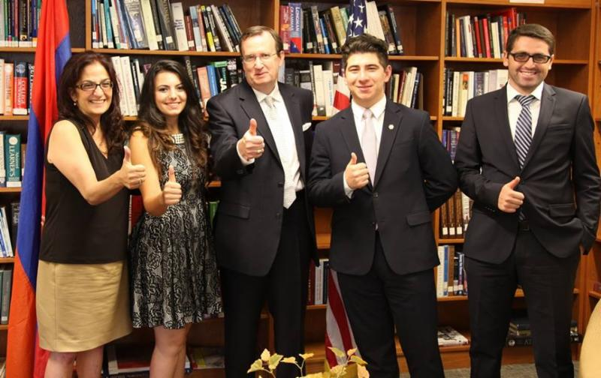
2015թ. երևանյան ծրագրի կամավորները Հայաստանում ԱՄՆ դեսպան Ռիչարդ Միլսի հետ

Համագումարի կամավորական ծրագրերի մասին լրացուցիչ տեղեկությունների համար կամ դիմելու գործընթացի հետ կապված օգնության համար խնդրում ենք դիմել Կամավորական ծրագրի ղեկավար Ջոզեֆ Փայաթին՝ Վաշինգտոնում (202) 393-3434 հեռախոսահամարով կամ էլեկտրոնային փոստով՝ jpiatt@aaainc.org: Նախորդ տարվա կամավորական խմբի մասին պատմություններ, գրառումներ և բնութագրեր կարող եք գտնել Համագումարի կամավորների բլոգում ինչպես նաև կարող եք տեսնել նրանց լուսանկարների ալբոմը Համագումարի Թերջենյան-Թոմաս կամավորական ծրագրի շրջանավարտների ֆեյսբուքյան էջում:

Ամերիկայի հայկական համագումարը հիմնադրվել է 1972 թվականին: Այն ամենամեծ համազգային, ոչ կուսակցական, հասարակական կազմակերպությունն է Վաշինգտոնում, որն օժանդակում է հայկական հարցերի ճիշտ ըմբռնմանն ու լուսաբանմանը: Համագումարը 501(c) (3) կարգավիճակով անդամակցական կազմակերպություն է:

###
NR #: 2015-057

Լուսանկար 1: Համագումարի 2015թ. Թերջենյան-Թոմաս ամառային կամավորական խումբը Կոնգրեսում կոնգրեսական Ադամ Շիֆի (դեմոկրատ, Կալիֆորնիա) հետ:

Լուսանկար 2: 2015թ. երևանյան ծրագրի կամավորները Հայաստանում ԱՄՆ դեսպան Ռիչարդ Միլսի հետ:

